1. Box filter jeste kauzalan.

Kauzalnost sama po sebi oznacava da se za dobijanje outputa koriste samo trenutna vrednost inputa i prethodne vrednosti,

odnosno matematicki zapisano to bi bilo:

output(t)= F(input(t), input(t-1), ..., input(0))

Box filter pravi novu sliku, gde za svaki piksel racuna vrednost na osnovu njegove vrednosti iz originalne slike, i

vrednosti njegovih suseda iz originalne slike. Samim tim on ne koristi buduce vrednosti piksela.

2. Median filter jeste memoryless sistem.

Memoryless sistem predstavlja sistem koji ne cuva informaciju o prethodnim inputima ili outputima pri racunanju novog

outputa.

Median filter pravi novu sliku i za svaki piksel u novoj slici racuna vrednost birajuci median na osnovu sortiranih

vrednosti njegove vrednosti i vrednosti njegovih suseda iz originalne slike.

Kada se sledeci put radi median filter, on nema informaciju o tome koja se vrednost prethodno tu nalazila, vec ponovo

racuna ispocetka.

3. Dve osobine koju linearni filteri treba da zadovolje jesu:

Aditivnost - F(a+b) = F(a) + F(b)

Homogenost - F(lambda*a) = lambda*F(a)

**Aditivnost:**

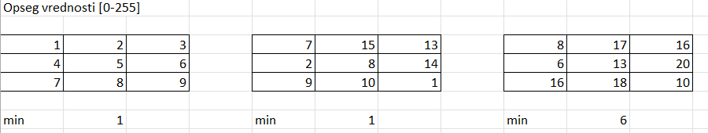

**Homogenost:**

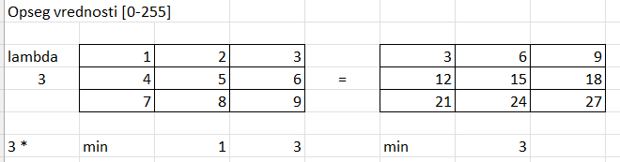

Kao sto vidimo, iako je homogenost zadovoljena, aditivnost nije. Iz toga sledi da erosion filter na grayscale slikama nije linearan.